



How-to-Handbuch
Artikel anlegen und importieren
WAMAS Lift & Store 2.8
Intern · Deutsch (de-DE)
Telegramm über DI014, Excel-Import mit Profil V5, Box-Zuordnung
SSI SCHÄFER
V 1.0 · 18.10.2026
Inhaltsverzeichnis

1 Über dieses Dokument 3
1.1 Zweck 3
1.2 Kennzeichnung der Inhalte 3
1.3 Dokumentinformationen 3
2 Vorbereitung 4
2.1 Schnittstellenstand 2.7 beachten 4
2.2 Was vorher im System vorhanden sein muss 4
2.3 Wo Artikel stehen 4
3 Weg 1: Telegramm über DI014 [LIVE] 5
3.1 Aufbau des Telegramms 5
3.2 Telegramm einspielen 5
3.3 Ergebnis prüfen 7
3.4 Typische Fehlermeldungen 7
4 Weg 2: Excel-Import mit Profil V5 [ABL] 8
4.1 Aufbau der Excel-Datei 8
4.2 Profil in LM161 anlegen 8
4.3 Excel-Datei importieren 9
5 Artikel manuell anlegen [LIVE] 10
5.1 Artikelbild hinterlegen 10
6 Box-Zuordnung: drei Wege 11
6.1 Weg 1: LM084 (Admin) 11
6.2 Weg 2: am Touch 11
6.3 Weg 3: per Telegramm 12
6.4 Eigener Boxtyp für gezielte Einlagerung 13
7 Kontrolle: Wo sehe ich den Bestand? 14
8 Stolperfallen 15
9 Praxisbeispiele 16
9.1 Neun Artikel mit einer Datei [LIVE] 16
9.2 Box-Zuordnung nachliefern [LIVE] 16
10 Offene Punkte 17
11 Quellenverzeichnis 18

1 Über dieses Dokument

1.1 Zweck
Diese Anleitung zeigt, wie Artikel in WAMAS Lift & Store 2.8 ins System kommen und wie sie einer Box im LOGIMAT zugeordnet werden. Im Mittelpunkt stehen zwei Wege für viele Artikel:
- Weg 1: Telegramm WLSITEM001 (optional mit WLSITEMCUBATURE001) als JSON-Datei über den Dialog DI014 einspielen. Live getestet.
- Weg 2: Excel-Datei über LM163 mit dem Schnittstellen-Mapping-Profil EXCEL_ITEM_V5 (Pflege in LM161) importieren. Noch nicht live getestet.
Einzelne Artikel legen Sie manuell in MD089 an (Kapitel 4). Kapitel 5 zeigt die drei Wege der Box-Zuordnung.

1.2 Kennzeichnung der Inhalte
Kennzeichen | Bedeutung
[LIVE] | Am Testsystem WLS 2.8.0 am 17.10.2026 ausgeführt und geprüft
[ABL] | Abgeleitet aus Konfiguration, Profil oder Handbuch, nicht live ausgeführt – im System prüfen
Tab. 1: Kennzeichen in diesem Dokument

1.3 Dokumentinformationen
Merkmal | Angabe
Titel | Artikel anlegen und importieren
Produkt / Release | WAMAS Lift & Store 2.8
Dokumentversion | 1.0
Stand | 18.10.2026
Autor | SSI SCHÄFER
Zielgruppe | Key-User, Administratoren, Projektteam
Grundlage | Live-Tests am Testsystem WLS 2.8.0 (17.10.2026), Telegramm-Anleitung v1.0, Excel-Profil EXCEL_ITEM_V5

2 Vorbereitung

2.1 Schnittstellenstand 2.7 beachten
Schnittstelle steht auf 2.7
Im Testsystem ist der Parameter logimat.interfaceMode = ERP_2_7_0 gesetzt. Es gelten die Satzarten von 2.7. Neue Satzarten aus 2.8 werden abgelehnt, zum Beispiel WLSITEMIMAGE001 (InSPM 1808: „Name des Datensatztyp-Tags WLSITEMIMAGE001 enthält ungültige Daten.“). Verwenden Sie nur WLSITEM001 mit WLSITEMDESC001 und WLSITEMCUBATURE001.

2.2 Was vorher im System vorhanden sein muss
Die folgenden Stammdaten kommen nicht per Telegramm oder Excel. Sie müssen vor dem Import angelegt sein.
Stammdatum | Dialog | Wert im Testsystem
Klient | – | DEFAULT
Mengeneinheiten | MD017 | PCS, PKG, Stück
Warengruppe | Stammdaten | z. B. TOOLS, TEST_WD_WG
Systempartner | MD018 | HOST (Quelle), WAMAS (Ziel)
Boxtyp mit Kubatur | MD015 / MD031 | z. B. TEST_WD_BOX_A2, LMB821_210
Tab. 2: Voraussetzungen für den Artikelimport [LIVE]
Quelle: Testlog WAMAS Dev 17.10.2026; Parameter-Protokoll; Stammdaten-Import-Recherche

2.3 Wo Artikel stehen
Alle Artikel finden Sie in MD001 Übersicht Artikel. Dort starten Sie auch die manuelle Neuanlage und den Excel-Import (Rechtsklick in die Ergebnisliste).
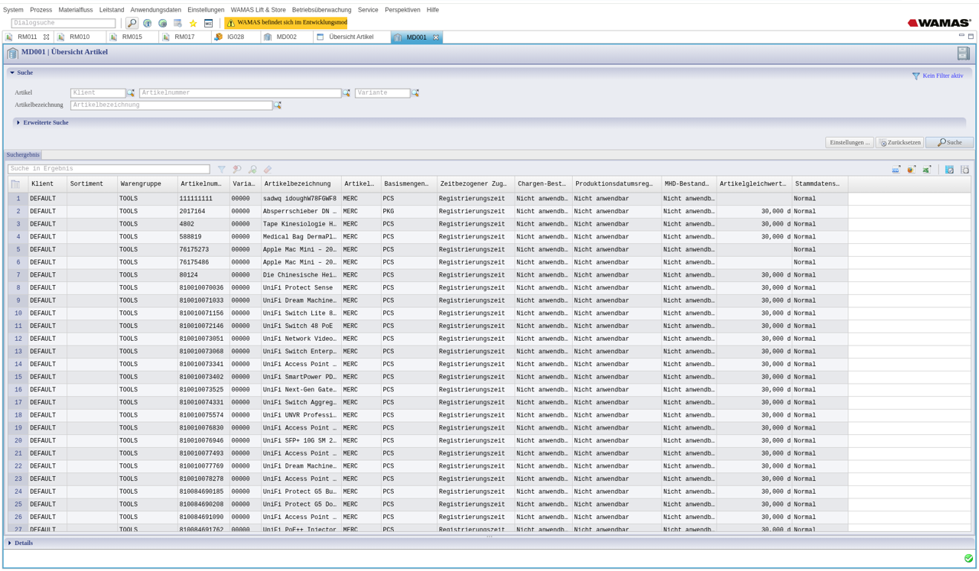
Abb. 1: MD001 Übersicht Artikel mit Testartikeln

3 Weg 1: Telegramm über DI014 [LIVE]

3.1 Aufbau des Telegramms
Ein Telegramm ist eine JSON-Datei. Sie enthält einen Kopf (header) und einen oder mehrere Artikel (body). Eine Datei darf viele Artikel enthalten: Neun Artikel in einer Datei liefen als ein Telegramm durch (InSPM 1809, „Telegramme 1/1“). Das folgende Beispiel legt den Artikel TEST_WD_ART_14 an und ordnet ihn dem Boxtyp LMB821_210 mit maximal 50 Stück zu. Es lief im Testsystem fehlerfrei (InSPM 1811).
{
"header": {
"source": "HOST",
"destination": "WAMAS",
"sequence": 0,
"creationTime": "20261017134000",
"recordType": "WLSITEM001"
},
"body": [ {
"clientId": "DEFAULT",
"itemNo": "TEST_WD_ART_14",
"variant": "00000",
"baseQtyUnit": "PCS",
"itemType": "MERC",
"goodsCategory": "TEST_WD_WG",
"WLSITEMDESC001": [ {
"langId": "ger",
"description": "Rillenkugellager 608Z",
"description2": "NSK 608Z (Japan)"
} ],
"WLSITEMCUBATURE001": [ {
"cubatureId": "LMB821_210",
"pkv": 1,
"maxNumBaseQtyUnits": 50,
"unlimited": "0",
"sequence": 2
} ]
} ]
}
Abb. 2: WLSITEM001 mit Kubatur – Live-Beispiel TEST_WD_ART_14
Ohne Box-Zuordnung lassen Sie den Block WLSITEMCUBATURE001 weg. Weitere Artikel hängen Sie als weitere Objekte in body an.
Feld | Beispielwert | Bedeutung
header.source | HOST | Quell-Systempartner
header.destination | WAMAS | Ziel-Systempartner
header.creationTime | 20261017134000 | Zeitstempel JJJJMMTThhmmss
header.recordType | WLSITEM001 | Hauptdatensatztyp
clientId | DEFAULT | Klient
itemNo / variant | TEST_WD_ART_14 / 00000 | Artikelnummer und Variante
baseQtyUnit | PCS | Basismengeneinheit, muss in MD017 existieren
itemType | MERC | Artikeltyp
goodsCategory | TEST_WD_WG | Warengruppe (optional)
description / description2 | Rillenkugellager 608Z | Bezeichnung 1 und 2, langId = ger
cubatureId | LMB821_210 | Boxtyp bzw. Unterteilungsvariante
maxNumBaseQtyUnits | 50 | Maximalmenge in der Box
unlimited | "0" | Unbegrenzt ja/nein – nur "0" oder "1"
sequence | 2 | Reihenfolge der Zuordnung
Tab. 3: Wichtige Felder mit Live-Werten
Quelle: Live-Datei TEST_WD_ART_14_WLSITEM001_Kubatur_v2.json; Telegramm-Anleitung v1.0

3.2 Telegramm einspielen
1. DI002 Übersicht eingehende Systempartnernachrichten öffnen.
2. In die Ergebnisliste rechtsklicken und Dateien importieren… wählen. Der Dialog DI014 öffnet sich.
3. Auf den Ordnerknopf rechts neben „Dateipfad“ klicken. Der Upload-Dialog „Dateien importieren“ öffnet sich.
4. Mit Add die JSON-Datei vom eigenen PC wählen und mit OK bestätigen.
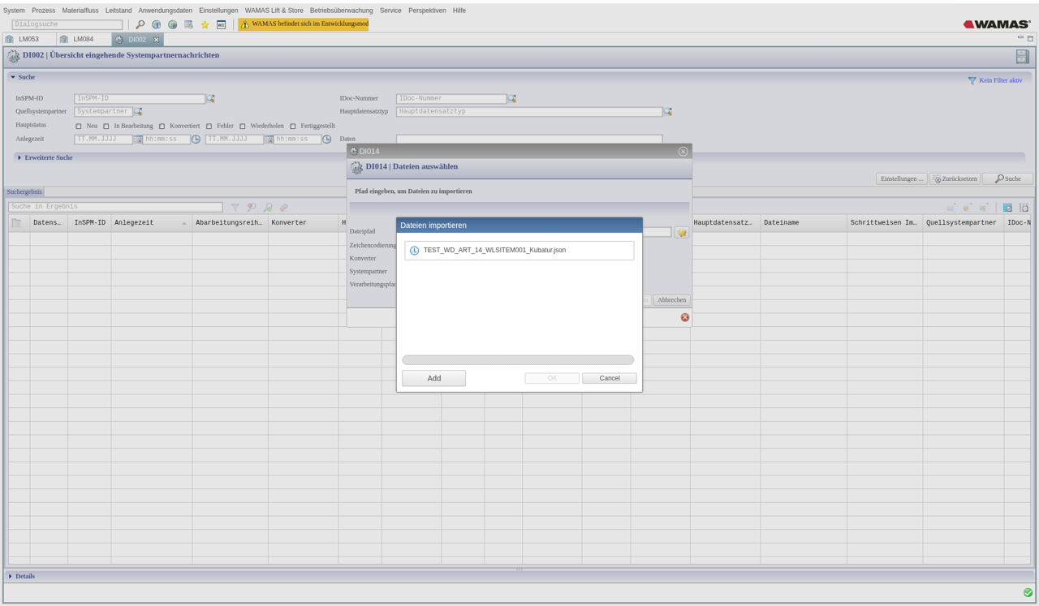
Abb. 3: Upload-Dialog „Dateien importieren“ mit gewählter JSON-Datei
5. In DI014 eintragen: Zeichenkodierung UTF-8, Konverter JsonConverter, Systempartner HOST. Das Feld „Verarbeitungspfad“ bleibt leer.
6. Importieren klicken. Es erscheint keine Meldung, das ist normal.
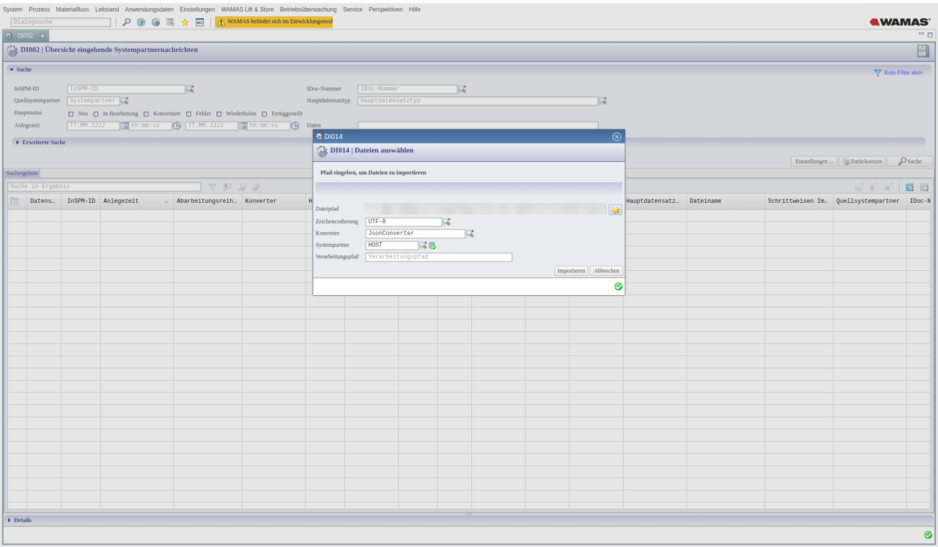
Abb. 4: DI014 mit UTF-8, JsonConverter und HOST (Serverpfad unkenntlich gemacht)
Dateipfad nicht von Hand eintippen
Ein eingetippter Pfad scheitert mit „Dateien konnten nicht importiert werden.“ Die Datei immer über den Ordnerknopf hochladen.

3.3 Ergebnis prüfen
In DI002 die Suche ausführen und die neue Nachricht prüfen:
- Status Fertiggestellt, Spalte Telegramme 1/1, Hauptdatensatztyp WLSITEM001.
- Bei Status Fehler: Zeile wählen, Fehlertext im Detailbereich lesen, Datei korrigieren und neu einspielen.
- Danach den Artikel in MD001 suchen. Die Box-Zuordnung sehen Sie in LM084.
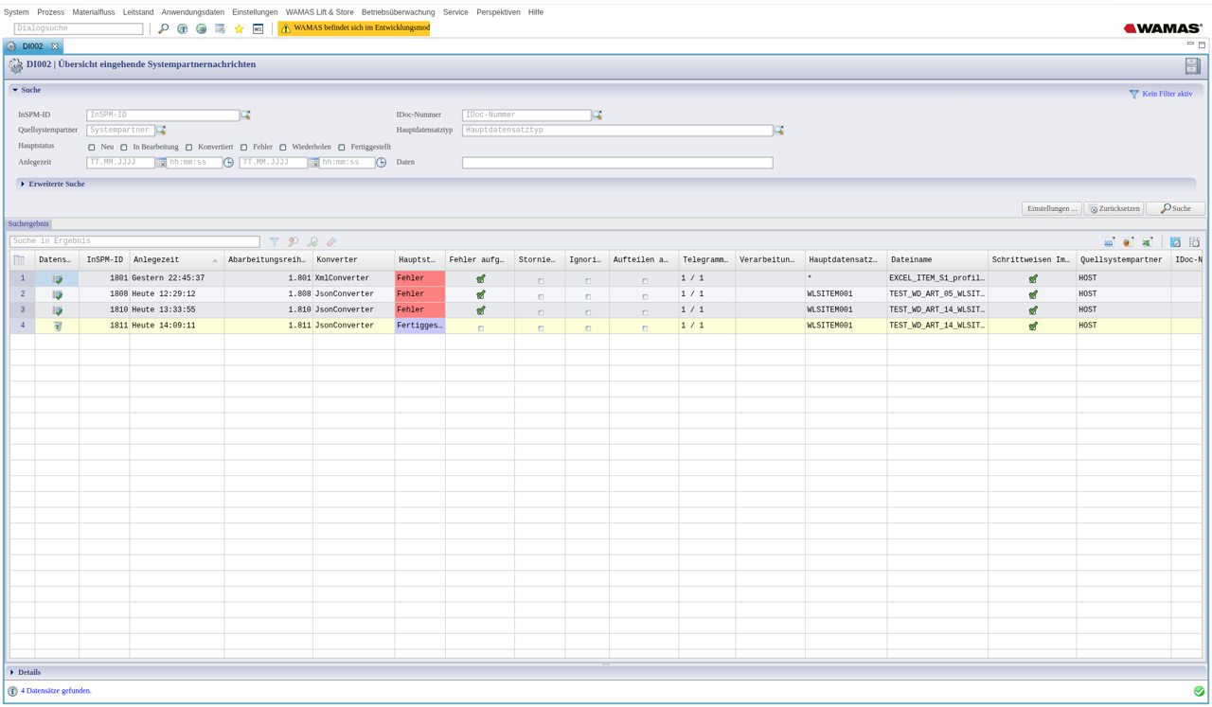
Abb. 5: DI002 – fehlerhafte Versuche (1801, 1808, 1810) und erfolgreicher Import 1811

3.4 Typische Fehlermeldungen
InSPM | Meldung | Ursache und Lösung
1801 | „Hauptdatensatztyp konnte nicht bestimmt werden“ / „Ziel-Systempartner ist nicht gültig“ | Profil-XML statt Telegramm eingespielt. Profile gehören nicht in DI014.
1808 | „Name des Datensatztyp-Tags WLSITEMIMAGE001 enthält ungültige Daten.“ | Satzart aus 2.8, Schnittstelle steht auf 2.7. Block entfernen.
1810 | „Wert 'false' des Feldes 'unlimited' ist zu lang (Ist 5, erlaubt 1).“ | Boolean als "0" oder "1" schreiben, nicht true/false.
Tab. 4: Fehler aus den Live-Tests
Quelle: Testlog WAMAS Dev, Import 07:45 und 13:33–14:09

4 Weg 2: Excel-Import mit Profil V5 [ABL]
Nicht live getestet
Das Profil EXCEL_ITEM_V5 ist als XML fertig, wurde aber noch nicht im System angelegt und nicht mit einer Datei getestet. Alle Schritte dieses Kapitels: im System prüfen. Der Vorgänger EXCEL_ITEM_EXT scheiterte in LM163 mit „Cannot invoke java.lang.reflect.Field.get(Object) because field is null“. Vermutete Ursache war das Feld externalItem (WLSITEMEXT001.externalItemNo). V5 enthält dieses Feld nicht mehr.

4.1 Aufbau der Excel-Datei
Die Datei hat ein Blatt Artikel. Zeile 1 enthält die Spaltenköpfe, ab Zeile 2 folgt je Zeile ein Artikel. Die Spaltenreihenfolge ist fest (Index ab 0).
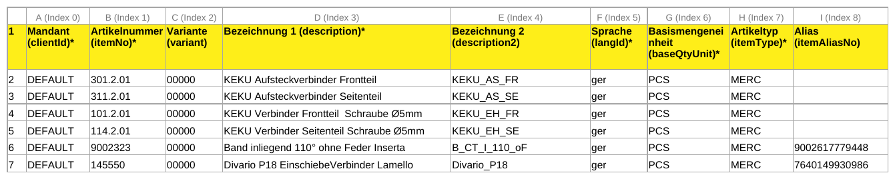
Abb. 6: Ausschnitt der Testdatei Testimport_V5_20.xlsx, Blatt „Artikel“
Spalte | Index | Feld | Satzart | Beispiel
A | 0 | clientId | WLSITEM001, -DESC001, -ALIAS001 | DEFAULT
B | 1 | itemNo (eindeutig) | WLSITEM001, -DESC001, -ALIAS001 | 301.2.01
C | 2 | variant | WLSITEM001, -DESC001, -ALIAS001 | 00000
D | 3 | description | WLSITEMDESC001 | KEKU Aufsteckverbinder Frontteil
E | 4 | description2 | WLSITEMDESC001 | KEKU_AS_FR
F | 5 | langId | WLSITEMDESC001 | ger
G | 6 | baseQtyUnit | WLSITEM001 | PCS
H | 7 | itemType | WLSITEM001 | MERC
I | 8 | itemAliasNo | WLSITEMALIAS001 | 9002617779448
Tab. 5: Spalten im Profil EXCEL_ITEM_V5
Feste Werte im Profil: Kopf source = HOST, destination = WAMAS, creationTime = ${creationTime}, Alias-Art kind = ALIAS. Fehlerverhalten: Import abbrechen (ABORT_IMPORT) – ein fehlerhafter Artikel stoppt die ganze Datei.

4.2 Profil in LM161 anlegen
LM161 und LM163 sind nur mit dem Benutzerprofil LogiMat Admin erreichbar.
1. LM161 öffnen und ein neues Profil anlegen: Profil-ID EXCEL_ITEM_V5, Prozess ITEM, Blatt Artikel, Validierung „Import abbrechen“.
2. Zuerst die Satzart übernehmen bzw. den Kopf speichern. Erst dann zeigt die Auswahl „Datenfeld“ Werte. Sonst erscheint „Keine Daten gefunden“.
3. Die neun Spalten aus Tab. 5 und die festen Werte als Mapping-Einträge erfassen und speichern.
[Screenshot folgt: LM161 mit Profil EXCEL_ITEM_V5 und Mapping-Tabelle]
Profil nicht über DI014 einspielen
Eine Profil-XML in DI014 wird abgelehnt (InSPM 1801). Profile legen Sie in LM161 an. Ein Transport über SE029/SE030 ist denkbar, aber nicht getestet [ABL].

4.3 Excel-Datei importieren
1. MD001 öffnen, in die Ergebnisliste rechtsklicken und Artikel importieren wählen. Der Dialog LM163 öffnet sich.
2. Datei wählen, Profil EXCEL_ITEM_V5, Konverter und Systempartner HOST eintragen.
3. Import klicken und das Ergebnis in DI002 prüfen (wie Kapitel 3.3).
[Screenshot folgt: LM163 „Datei importieren“ mit Profil EXCEL_ITEM_V5]
Quelle: EXCEL_ITEM_V5_profile.xml; Testimport_V5_20.xlsx; Admin-Knowhow WAMAS Dev; Testlog (LM163 mit EXCEL_ITEM_EXT)

5 Artikel manuell anlegen [LIVE]
Für einzelne Artikel ist der vereinfachte Dialog am schnellsten.
1. MD001 öffnen, Rechtsklick Neu (vereinfacht)…. Der Dialog MD089 öffnet sich.
2. Ausfüllen: Klient DEFAULT, Artikelnummer, Variante 00000, Bezeichnung, Artikeltyp MERC, Warengruppe, Basismengeneinheit PCS, Hauptsystempartner HOST.
3. Bei der Mengeneinheit das Häkchen Lagermengeneinheit setzen. Ohne Häkchen erscheint: „Checkbox 'Lagermengeneinheit' muss für mindestens eine Artikelmengeneinheit gesetzt sein.“
4. Speichern. Das dauert etwa 8 Sekunden. Danach zeigt der Artikel den Status Synchronisiert.
[Screenshot folgt: MD089 „Artikel pflegen (vereinfacht)“ mit ausgefüllten Feldern]
MD002 nicht für die Neuanlage nutzen
In MD002 hingen „Neu…“ und „Datensatz duplizieren“ im Testsystem. Ohne Standard-Verpackungsversion meldet MD002 zudem „fehlende Standard-Verpackungsversion“. MD002 eignet sich zum Ansehen und Ändern.

5.1 Artikelbild hinterlegen
Im Testsystem ist der Knopf Hinzufügen in MD002 grau, und „…“ in LM114 meldet „Not supported in RAP“. So geht es trotzdem:
1. Das Bild über DI014 hochladen (Ordnerknopf, Add, OK) und DI014 dann mit Abbrechen schließen.
2. In LM114 den Serverpfad des hochgeladenen Bildes eintragen und speichern. Je Bild ein Durchlauf.
3. In MD002, Reiter Artikelbild prüfen.
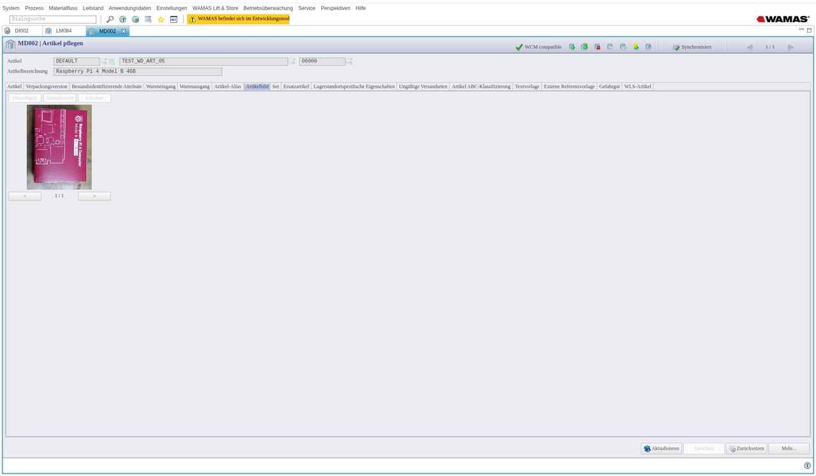
Abb. 7: MD002 Reiter Artikelbild nach dem Workaround
In den Unterlagen nicht beschrieben
Auf dem Touch-Client (LM053) erscheint das Artikelbild noch nicht. Offen, ob ein weiterer Parameter oder eine andere Bildgröße nötig ist.

Quelle: Testlog WAMAS Dev 09:28–09:40 und 12:23–12:42

6 Box-Zuordnung: drei Wege
Ein Artikel kann im LOGIMAT nur in eine Box, wenn für ihn eine Boxtyp-Zuordnung besteht (Boxtyp, Maximalmenge). Es gibt drei Wege.
Weg | Wo | Wer | Geeignet für
1 | LM084 Boxtyp-Zuordnung pflegen | Administrator | Einzelne Korrekturen, Kontrolle
2 | Touch LM002 „Der Box einen Artikel zuteilen“ | Bediener am Tablar | Erste Einlagerung direkt an der Box
3 | Telegramm WLSITEMCUBATURE001 | Host / Import | Viele Artikel auf einmal
Tab. 6: Wege der Box-Zuordnung [LIVE]

6.1 Weg 1: LM084 (Admin)
- LM084 öffnen, Artikel suchen, Zuordnung hinzufügen: Boxtyp und Maximalmenge eintragen.
- Zahlenfelder: Zelle leeren, Ziffern einzeln eingeben, Ende drücken, dann Tab. Sonst gehen Zeichen verloren.
- Löschen ist gesperrt, solange Bestand oder eine Reservierung besteht („…Bestandsobjekt- oder Einlagerungsreservierung vorliegt“).
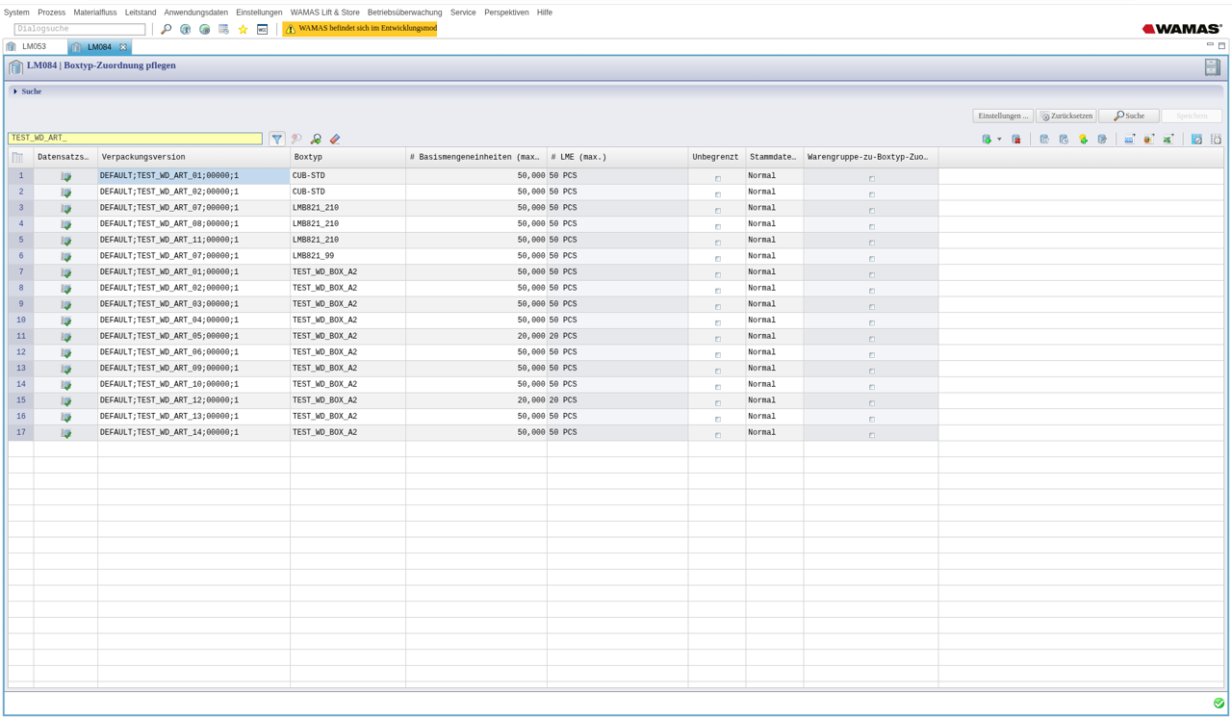
Abb. 8: LM084 – Zuordnungen der Testartikel

6.2 Weg 2: am Touch
Am Touch-Client wählt der Bediener die Box und tippt Der Box einen Artikel zuteilen. Nach der Artikelsuche zeigt WAMAS den Status:
- Kann zugeteilt werden – Zuordnung existiert, Maximalmenge wird vorgeschlagen. Mit grünem Haken bestätigen.
- Kein Boxtyp zugeordnet – noch keine Zuordnung. Bei LMB-Fächern entsteht sie durch Eingabe der Maximalmenge am Touch, und zwar je Unterteilungsvariante (z. B. LMB821_99).
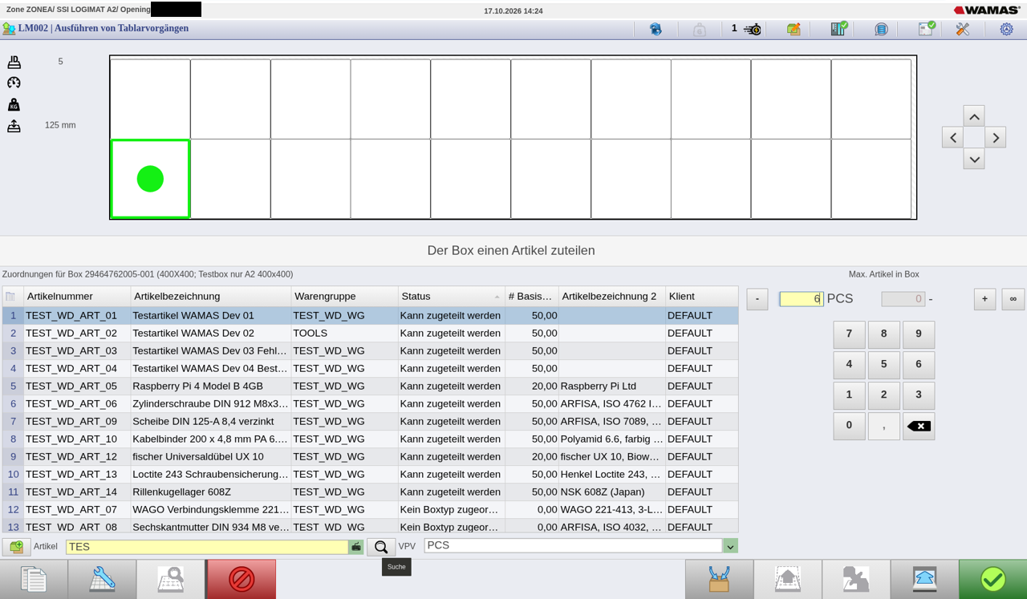
Abb. 9: Touch – Artikel einer Box zuteilen
Der vollständige Touch-Ablauf steht im Dokument „Schulung Touch LOGIMAT“.

6.3 Weg 3: per Telegramm
Der Block WLSITEMCUBATURE001 im Artikeltelegramm legt die Zuordnung mit an (Abb. 2).
Telegramm ergänzt, ersetzt nicht
Ein Kubatur-Telegramm ergänzt eine bestehende Zuordnung. Nach dem Import hatte TEST_WD_ART_14 zwei Zuordnungen: LMB821_210 (50) und TEST_WD_BOX_A2 (50). Überflüssige Zuordnungen entfernen Sie in LM084.

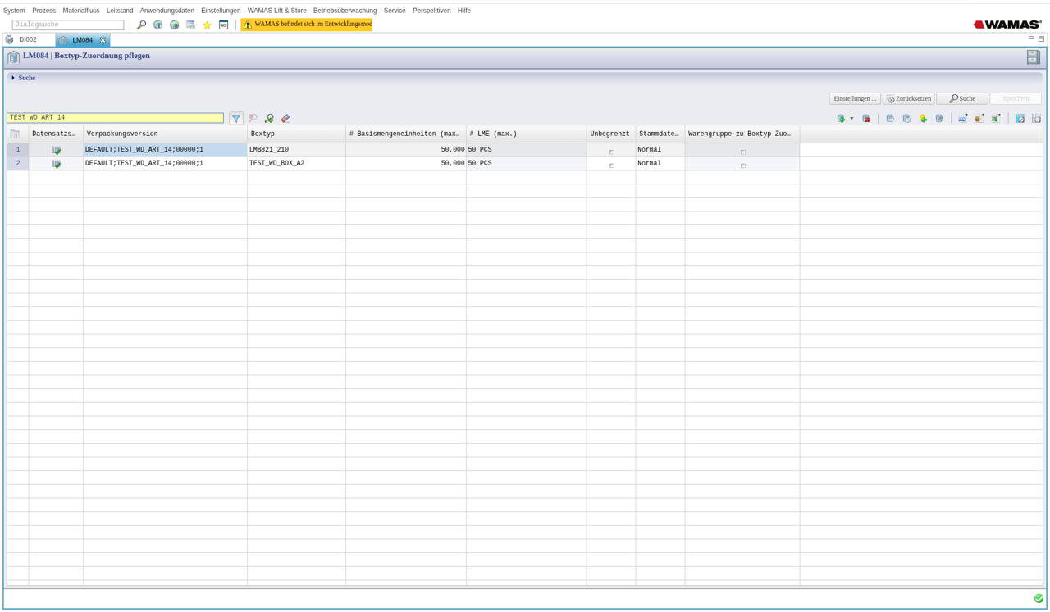
Abb. 10: LM084 – TEST_WD_ART_14 mit zwei Zuordnungen nach dem Telegramm

6.4 Eigener Boxtyp für gezielte Einlagerung
Teilen sich mehrere LOGIMAT einen Boxtyp (z. B. CUB-STD), landete die Reservierung im Test auf A1. Mit einem eigenen Boxtyp (TEST_WD_BOX_A2) ging sie zuverlässig auf A2. So legen Sie ihn an:
1. In MD015 einen bestehenden Boxtyp duplizieren.
2. Die Kubaturzuordnung von Hand umstellen.
3. In MD031 prüfen, dass der Typ „Box“ angezeigt wird. Erst dann ist er in LM084 wählbar. LM058 kann keine Boxtypen anlegen.
Quelle: Testlog WAMAS Dev 12:45–13:29 und 13:33–14:09; LOGIMAT-Knowhow

7 Kontrolle: Wo sehe ich den Bestand?
Ort | Was er zeigt
Mobile Artikelinfo (MFW008) | Nur Stammdaten: Artikelnummer, Variante, BME/LME. Kein Bestand.
Mobile LE-Info (MFW004) | Bestand der LE inkl. Menge
Mobile Lagerplatzinfo (MFW006) | LOGIMAT-Platz, aber ohne Mengen
SM022 / Touch LM040 | Bestand je Artikel, Tablar und Box
Tab. 7: Bestand prüfen [LIVE]
Weg im Mobile: Tätigkeiten → [5] Stammdaten → Stammdaten anzeigen → [1] LE/LP/Artikelinfo.
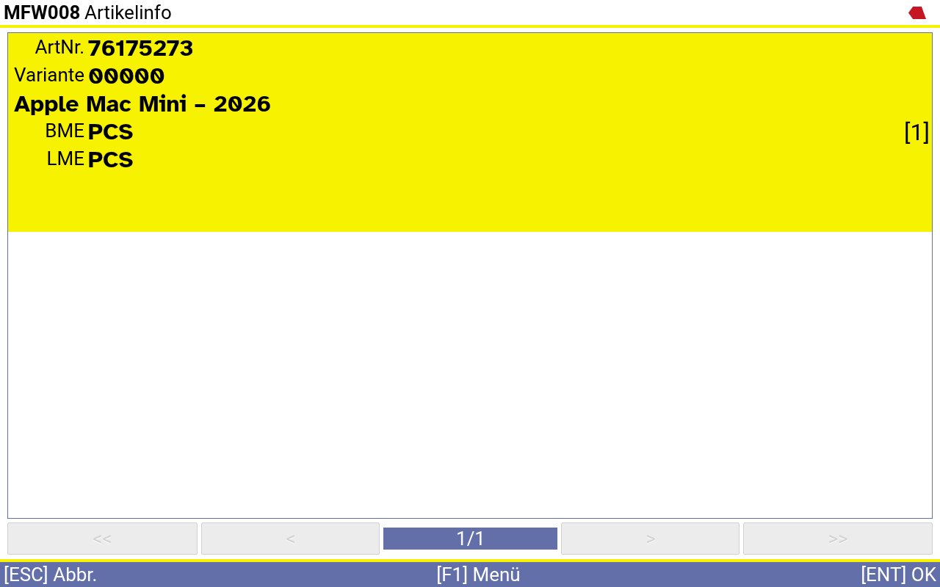
Abb. 11: Mobile Artikelinfo – nur Stammdaten
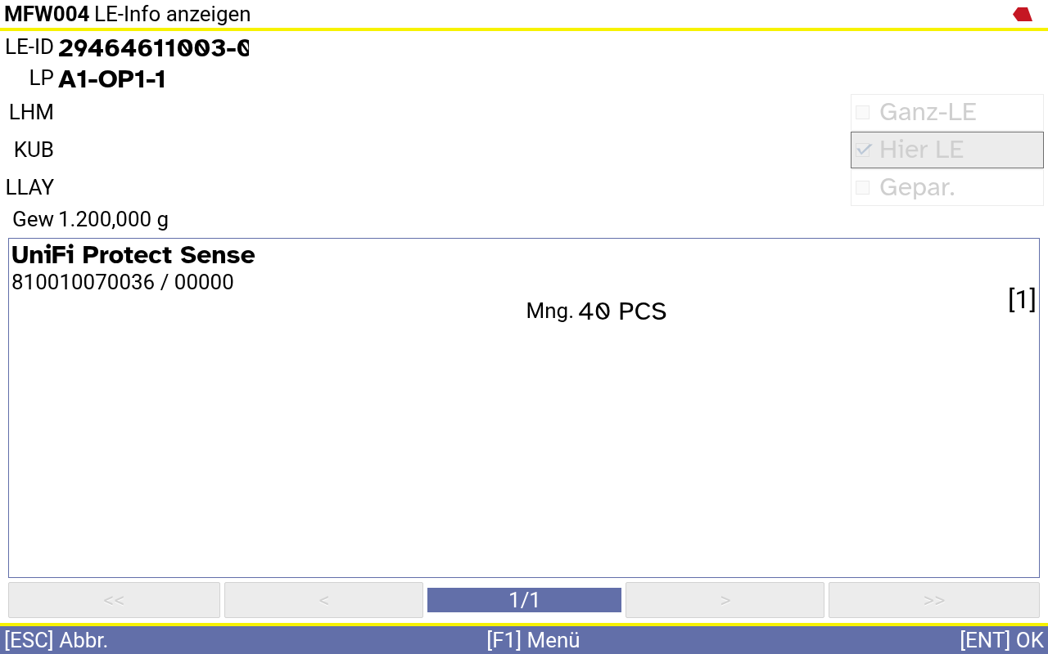
Abb. 12: Mobile LE-Info – mit Menge
Quelle: Mobile-Knowhow WAMAS Dev

8 Stolperfallen
Die häufigsten Fehler
- Neue 2.8-Satzarten wie WLSITEMIMAGE001 werden abgelehnt, solange die Schnittstelle auf ERP_2_7_0 steht.
- Boolean-Felder als "0"/"1" schreiben, nicht true/false.
- Dateipfad in DI014 nicht eintippen, sondern über den Ordnerknopf hochladen.
- Mengeneinheiten müssen existieren. In der Testdatei Hauri stehen PAAR, M und GAR, im Testsystem gibt es nur PCS, PKG, Stück. Wegen „Import abbrechen“ stoppt dann die ganze Datei.
- Das Blatt „Anleitung“ der Testdatei nennt noch eine Spalte J externalItem. V5 kennt sie nicht – Spalte nicht befüllen.
- Ein Kubatur-Telegramm ergänzt Zuordnungen, es löscht keine.
- In MD089 das Häkchen „Lagermengeneinheit“ nicht vergessen.
- Mobile-Artikelscan zeigt keinen Bestand – LE- oder LP-Scan bzw. SM022 nutzen.

9 Praxisbeispiele

9.1 Neun Artikel mit einer Datei [LIVE]
Aufgabe: Die Artikel TEST_WD_ART_06 bis TEST_WD_ART_14 anlegen, z. B. TEST_WD_ART_06 „Zylinderschraube DIN 912 M8x30 12.9“.
1. Alle neun Artikel als Objekte in einen body schreiben (ohne Bildblock).
2. Über DI002 → Dateien importieren… → DI014 hochladen, UTF-8 / JsonConverter / HOST.
3. Ergebnis: InSPM 1809 Fertiggestellt, Telegramme 1/1. Alle neun Artikel stehen in MD001.
4. Box-Zuordnung in LM084 nachtragen oder am Touch beim ersten Einlagern.

9.2 Box-Zuordnung nachliefern [LIVE]
Aufgabe: TEST_WD_ART_14 soll in LMB-Fächer LMB821_210 mit maximal 50 Stück.
1. Erster Versuch mit "unlimited": false → InSPM 1810 Fehler „ist zu lang (Ist 5, erlaubt 1)“.
2. Korrektur auf "unlimited": "0" → InSPM 1811 Fertiggestellt.
3. Kontrolle in LM084: neue Zuordnung LMB821_210 50 – die alte Zuordnung TEST_WD_BOX_A2 bleibt bestehen.

10 Offene Punkte
In den Unterlagen nicht beschrieben
- Excel-Import mit EXCEL_ITEM_V5 in LM161/LM163 live testen (inkl. leerer Alias-Zellen).
- Artikelbild im Touch-Client (LM053) erscheint nicht.
- Pflege von Alias/GTIN, Verpackungsversion (WLSPKV001) und Bestandsimport (WLSSTOCKIMPORT001) per Telegramm nicht getestet.
- Profil-Transport über SE029/SE030 nicht getestet.
- Gilt die Touch-Zuordnung ohne bestehenden Boxtyp auch für normale Boxen (nicht nur LMB)?

11 Quellenverzeichnis
Kürzel | Dokument
TL | Testlog WAMAS Dev, Testsystem WLS 2.8.0, 17.10.2026
TA | Telegramm-Anleitung Artikelimport v1.0 mit Live-Dateien (Phase 2)
SR | Stammdaten-Import-Recherche 2.8
PP | Parameter-Protokoll Testsystem
KH | Knowhow WAMAS Admin, LOGIMAT-Bedienung, WAMAS Mobile
XP | Excel-Profil EXCEL_ITEM_V5 (XML) und Testdatei Testimport_V5_20.xlsx
Tab. 8: Quellen

